Bear Grylls, Gordon Ramsay, Jeff Goldblum i Julianna Margulies w nowych produkcjach National Geographic
Drugi sezon przełomowej serii dokumentalnej „Przedziwna planeta Ziemia”, a także zupełne nowości - przedstawiająca pionierów Doliny Krzemowej produkcja „Internetowy boom” z gwiazdorską obsadą, Bear Grylls jako gospodarz i narrator serii, pokazującej okrutne oblicze natury, a także Gordon Ramsay, który zabierze nas w kulinarną podróż – to tylko niektóre propozycje, które na 2019 rok przygotował kanał National Geographic. Zostały one zaprezentowane dziennikarzom w Los Angeles, podczas spotkania TCA Press Tour, które dwa razy w roku jest organizowane przez stowarzyszenie krytyków telewizyjnych (Television Critics Association) zrzeszające około 200 dziennikarzy, piszących o rynku telewizyjnym. W czasie TCA Press Tour najwięksi światowi nadawcy telewizyjni prezentują nadchodzące premiery i wydarzenia medialne.
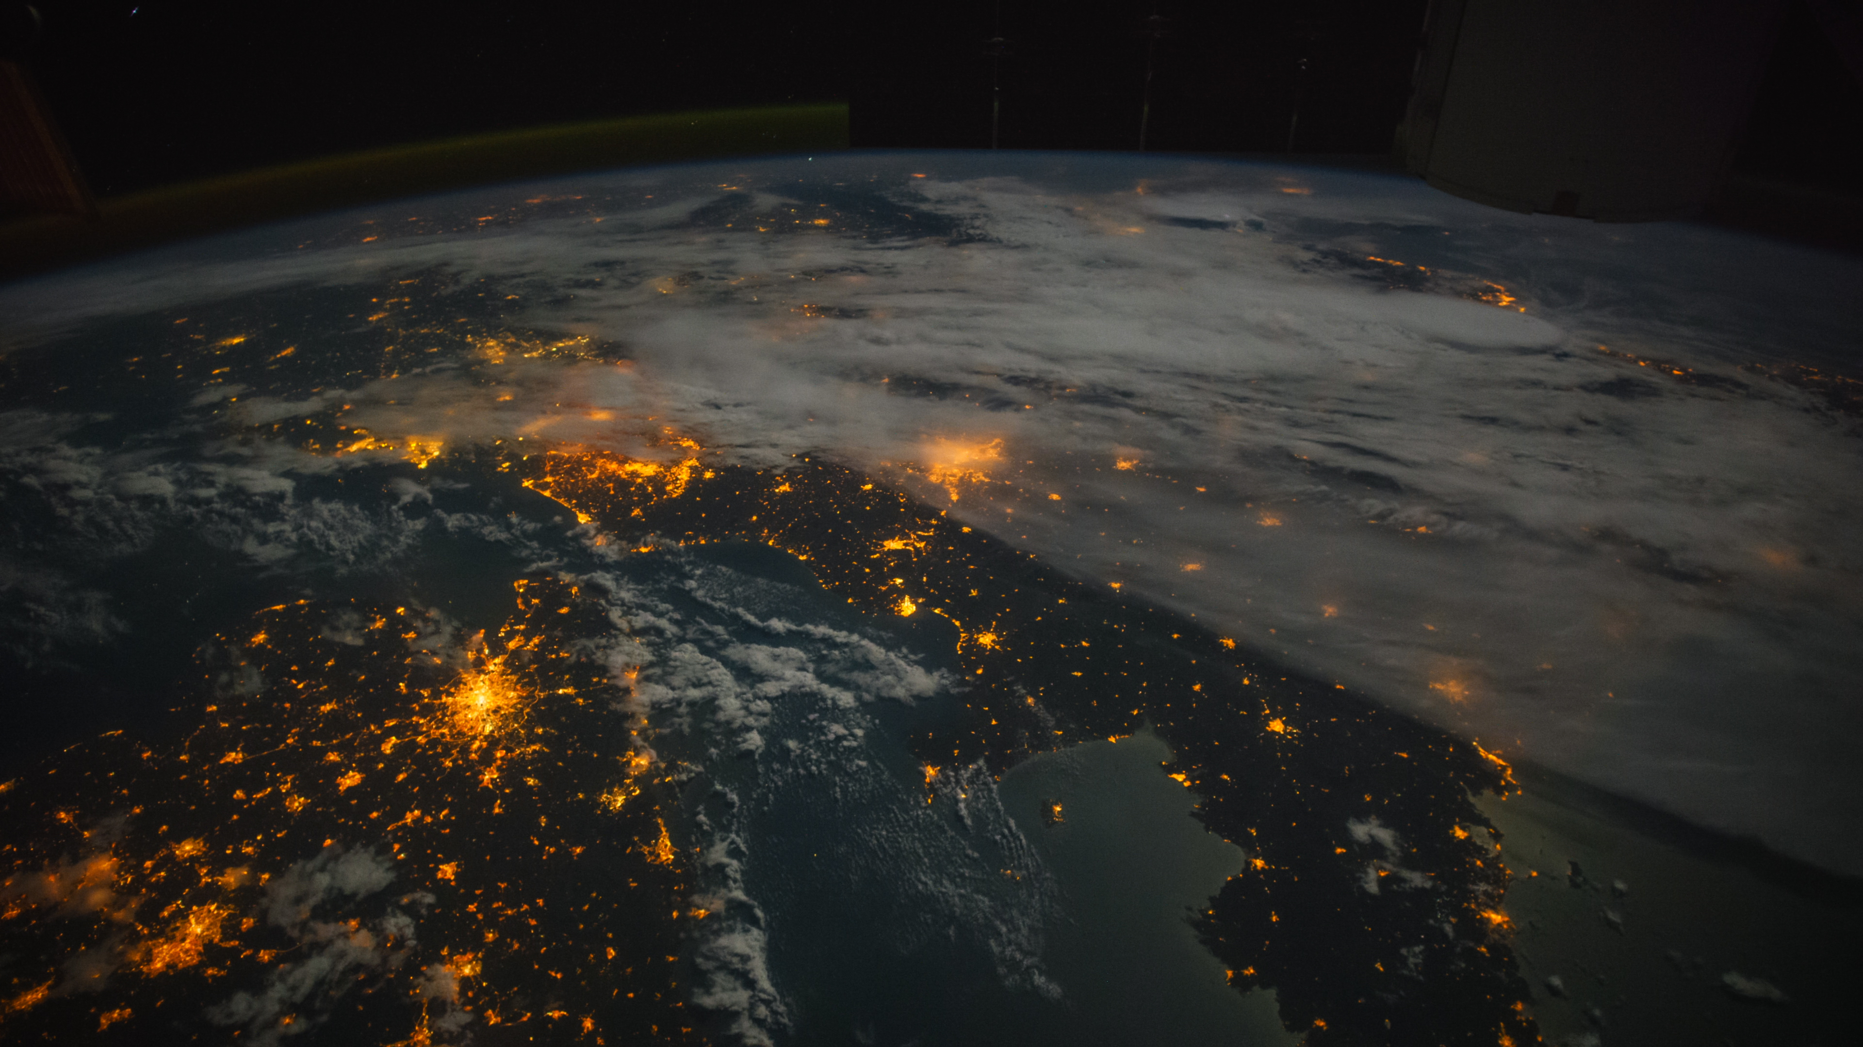
Wśród nadchodzących propozycji programowych znalazły się kontynuacje produkcji, które widzowie kanału National Geographic doskonale znają – jak „Przedziwna planeta Ziemia” – a także zupełne nowości, które w 2019 roku wypełnią ramówkę kanału National Geographic. Zobaczcie zapowiedzi najnowszych produkcji:

- Internetowy Boom – to seria przedstawiająca zaskakujące losy wczesnych pionierów Doliny Krzemowej. Zobaczymy wywiady z bohaterami tamtych czasów i zawrotny wzrost notowań spółek internetowych zakończony katastrofalnym w skutkach krachem na giełdzie. Poznamy historię burzliwego rozwoju trzech spółek, których założyciele chcieli zmieniać świat dzięki nowatorskiej technologii internetowej. Przed pojawieniem się Google’a, spółka Netscape wprowadziła na rynek pierwszą komercyjną przeglądarkę internetową i wkroczyła na ścieżkę wojenną z Microsoftem. Przed debiutem Facebooka, serwis theglobe.com był szybko rozwijającym się serwisem społecznościowym, stworzonym przez młodych wizjonerów z uniwersyteckiego kampusu. A przed erą YouTube, oszust poszukiwany przez FBI pojawił się w Dolinie Krzemowej, gdzie jako przedsiębiorca zaczął rozwijać platformę streamingową Pixelon. W rolach głównych występują dwukrotny laureat nagrody Emmy, aktor Bradley Whitford („Uciekaj!”, „Czwarta władza”, „Prezydencki poker”), Steve Zahn („Wojna o planetę małp”, „Witaj w klubie”) oraz Lamorne Morris („Wieczór gier”, „Jess i chłopaki”).

Ponadto przygotowany zostanie 2-godzinny program specjalny INSIDE THE INTERNET, który zadebiutuje na antenie na początku przyszłego roku oraz 6-odcinkowa seria 1989: THE YEAR THAT MADE THE MODERN WORLD. Oba programy skupiają się na wpływie Internetu na całkowitą zmianę naszego życia i przedstawią przełomowe wydarzenia związane z rozwojem globalnej sieci, które osadzą w szerszym kontekście historię nowych technologii prezentowaną w serii INTERNETOWY BOOM.

- „Gordon Ramsay: Uncharted” – seria będąca kontynuacją tematów poruszanych w popularnym brytyjskim programie „Gordon Ramsay w Azji”. W najnowszym cyklu zobaczymy wszystko to, co Gordon Ramsey lubi najbardziej - podróże, przygody oraz konkursy kulinarne - podane w idealnych proporcjach. Znany szef kuchni wyruszy na antropologiczno-kulinarne ekspedycje, podczas których pozna niezwykłych ludzi, miejsca i smaki świata. Gospodarz odwiedzi z kamerą wielkie metropolie i daleką prowincję. Zobaczy podwodne cuda natury, przemierzy góry i tropikalne dżungle, aby poznać niezwykłą kulturę odwiedzanych krajów i dowiedzieć się, ile wysiłku trzeba włożyć, żeby zdobyć składniki, które czynią potrawy wyjątkowymi.

- Hostile Planet (tytuł roboczy) – gospodarzem i narratorem tej 6-odcinkowej serii, pokazującej okrutne oblicze natury i niezwykłe umiejętności przetrwania zwierząt w ekstremalnych warunkach, jest Bear Grylls – znany podróżnik, który potrafi przetrwać nawet w najbardziej ekstremalnych warunkach. Podglądane, za pośrednictwem kamery, zwierzęta muszą ratować się przed szalejącymi pożarami lasów, burzami śnieżnymi, suszami i ulewami. Niektóre z nich są bezradne w obliczu kataklizmów, ale są gatunki, dla których zmiana warunków oznacza nowe możliwości.

- The Curiosity of Jeff Goldblum to 12-odcinkowa seria wyjaśniająca tajniki nauki, które umożliwiły powstanie znanych nam na co dzień przedmiotów. Gospodarzem programu będzie nominowany do Nagrody Akademii Filmowej i Emmy aktor Jeff Goldblum (”Park Jurajski”, „Explorer”). Wyruszy on w podróż dookoła Ziemi, aby poznać niezwykłe historie towarzyszące powstaniu „najzwyczajniejszych” rzeczy. Zada wnikliwe pytania, jakie być może nam samym nie przyszły nigdy do głowy i będzie analizować niesamowite współzależności na przykładzie pozornie najzwyklejszych przedmiotów. W kolejnych odcinkach dowiemy się na przykład, że tak pospolite produkty, jak balony i kawa, kryją za sobą niesamowite historie.

- The Hot Zone to seria będąca adaptacją głośnej powieści Richarda Prestona pt. „Strefa skażenia”. Rzecz dotyczy wirusa ebola, wywołującego śmiertelnie niebezpieczną i zakaźną gorączkę krwotoczną. Odważna weterynarz armii amerykańskiej, która jest członkiem tajnego wojskowego zespołu szybkiego reagowania, ryzykuje swoje życie, aby zapobiec przeniesieniu się wirusa z zarażonych zwierząt na ludzi. „The Hot Zone” to trzymający w napięciu thriller medyczny z błyskotliwą, odważną i gotową na wszystko główną bohaterką, którą zagra uhonorowana Nagrodą Emmy i Złotym Globem - Julianna Margulies.

- Przedziwna planeta Ziemia – drugi sezon hitowej serii dokumentalnej. Twórcy po raz kolejny pokażą nam miejsca, które sprawiają, że Ziemia jest wyjątkową planetą we wszechświecie. Tak jak wcześniej, najnowszy sezon wyprodukują spółki Nutopia i Protozoa Pictures. Pierwszy sezon serii „Przedziwna planeta Ziemia” obejrzało na całym świecie 81 milionów widzów.

###
National Geographic skłania widzów, by dowiedzieli się więcej. Poprzez pasjonujące dokumenty i reportaże oraz programy rozrywkowe wzbogaca naszą wiedzę o otaczającym świecie. National Geographic angażuje i stawia wyzwania, by poznać głębiej, na nowo. Dzięki współpracy z Towarzystwem National Geographic, znanymi na całym świecie badaczami oraz fotografowani, nasze programy są interesujące, wiarygodne, pokazują zapierające dech w piersiach ujęcia i pozostają na długo w pamięci. National Geographic oferuje dostęp do unikalnych ludzi, miejsc i zdarzeń na całym świecie. Pokazuje i przybliża świat poprzez programy dotyczące różnych dziedzin naszego życia: naukę i technikę, historię oraz psychologię. Programy na antenie National Geographic to mądra, oparta na faktach rozrywka. Pokazujemy prawdziwe historie, wielkie przedsięwzięcia i wyjątkowe odkrycia. Więcej informacji na witrynie: www.natgeotv.com/pl.

KONTAKT:
Izabella Siurdyna  PR Manager  FOX Networks Group  tel.(+48 22) 378 27 94, tel. kom. +48 697 222 296  email: izabella.siurdyna@fox.com | Olga Kobus  NBS Communications  tel. kom. +48 519 856 375  email: okobus@nbs.com.pl

